Puller Sportfiskebryne - alltid tillgängligt!

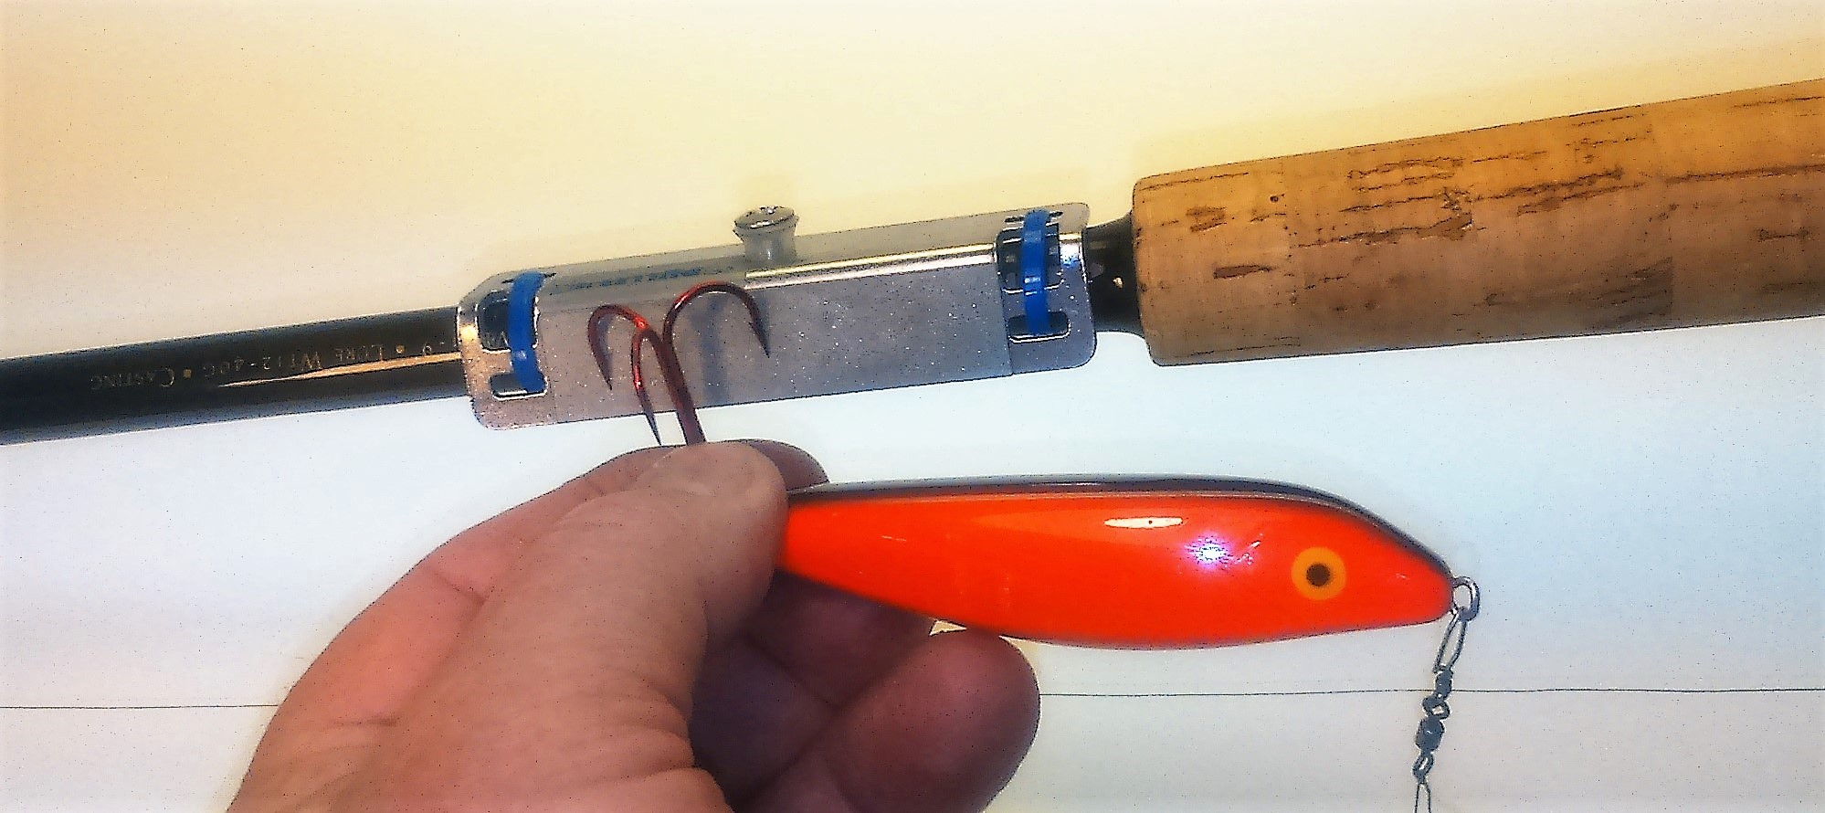

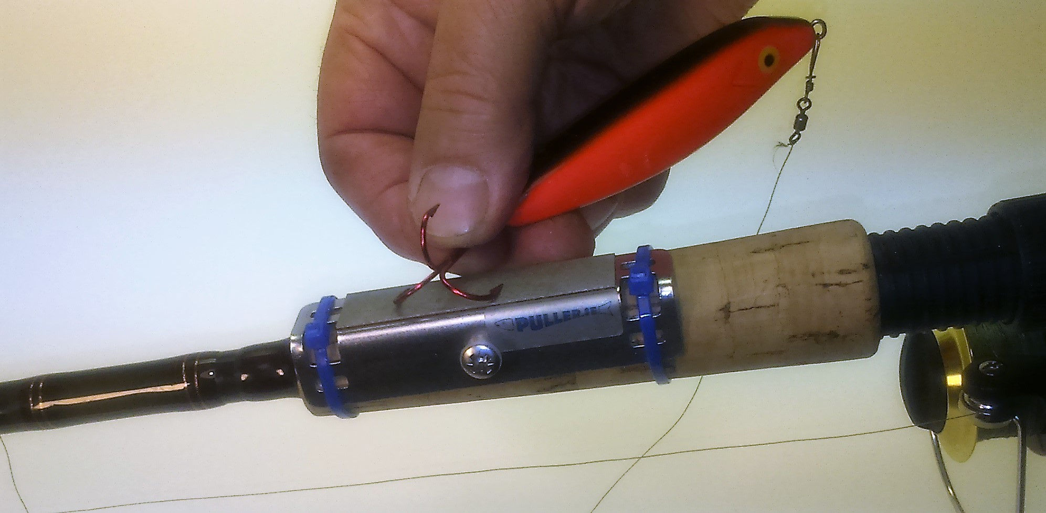

-Vässa kroken medan du fiskar! -Diamantbrynet monteras på spöet.
-Universalfäste för stora och små. -Skärper även filékniven!

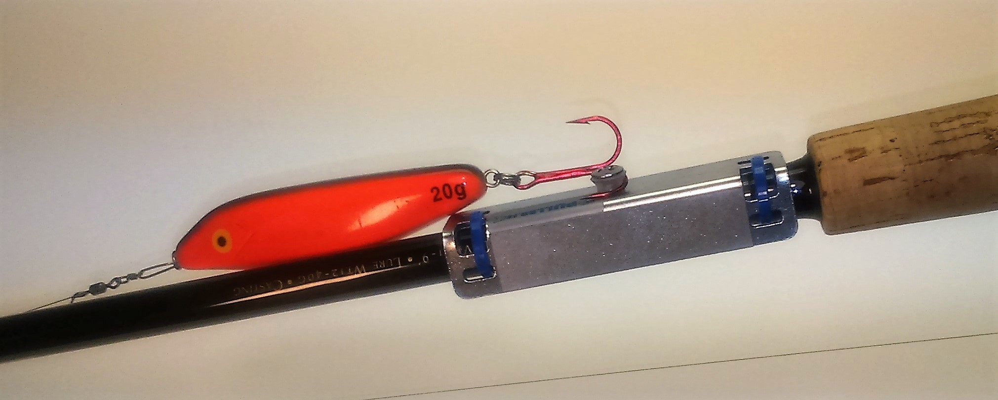

-Krokfäste som håller fiskedraget. -Smart - enkelt – funktionellt.
-Svensktillverkat diamantbryne. -Valfri höger/vänster montering.

Pris 119:- SKR

Idé & konstruktion, Ulle Svenson. 0705-91 04 03 ulle@puller.se
Puller Innovation, Vinkelgatan 5, 621 49 Visby.

